实验1物体密度的测量
林一仙
一 目的
- 了解卡尺、千分尺的读数原理；
- 掌握卡尺、千分尺和物理天平的使用方法；
- 掌握形状规则物体的密度测量方法。
二 仪器
游标卡尺、千分尺、物理天平
三 实验原理
- 游标卡尺
  - 结构
游标卡尺是由主尺和游标尺组成，包括内量爪、外量爪、尾尺这三种测量方法。
  - 读数原理
    - 主尺读数方法：如果游标上“0”刻度线在主尺上K~K+1毫米之间的某一位置，那么就读为K；
    - 游标的读数：如果游标上第P条刻度线与主尺上某刻度线对齐，那么就读为P•Δ。
所以物体的长度为L=K+P•Δ。（Δ为精确度）
  - 注意事项
测量前应检查零点读数，校准。
- 千分尺
  - 结构
千分尺的量程是25mm，精确度为0.001cm。它的主要部分是测微螺旋，由一根精密的测微螺杆和有毫米刻度的固定套管组成。固定套管外有一微分筒，微分筒上沿圆周刻有50个等分格，当微分筒旋转一周，测微螺杆正好沿轴线方向移动一个螺距0.5mm，这是千分尺的机械放大原理。
  - 读数方法
固定套管的标尺刻在水平线的上下，上面刻度线是整毫米数，下面刻度线在上面二刻度线的中间，表示0.5mm。读数时应该先从固定套管上读出整数格（每格0.5mm），再以固定套管上的水平线为读数准线，读出微分筒上的分格数（每格0.01mm），估计到最小分格的十分之一。即0.001mm这一位。
  - 注意事项
      - 测量前应检查零点读数，校准；
      - 使用时应注意棘轮旋柄发出的响声；
      - 千分尺用完，测砧间应留一点间隙。
- 物理天平
  - 结构
主要由制动架、横梁、指针和称盘组成。
  - 物理天平的操作方法
(a)、调节水平
（1）调节水平螺丝中的任一个，使水准仪上的气泡处在顶部或底部位置。
（2）同步调节（即同方向旋转）两个水平螺丝，使气泡位于水准仪的中央，这时天平就处于水平状态。
(b)、调节零点平衡
游码拔到零位置，称盘挂在刀口上，支起横梁，指针若在标尺中间，或在标中间往左右等幅振动，则天平平衡。
(c)、称衡
左物右码；
称衡完毕要放下横梁。
  - 注意事项
    - 天平的负载量不得超过其最大称量；
    - 常常止动；
    - 取砝码勿用手拿。
四 实验步骤
- 游标卡尺的使用
测量铜柱体的直径和高，分别重复6次；计算高H，直径D的测量平均值和测量的不确定度。
- 千分尺的使用
测量小钢球的直径d，重复6次；计算它的平均值和不确定度。
- 物理天平的使用
测量铜柱和钢球的质量各一次；计算铜柱体和钢球的的密度和测量的不确定度。
五 数据及处理
表1 铜柱体直径与高度的测量数据(cm)
次序 | 1 | 2 | 3 | 4 | 5 | 6 | 平均 | s
D | 2.488 | 2.486 | 2.484 | 2.486 | 2.484 | 2.484 | 2.485 | 0.0011
H | 2.902 | 2.902 | 2.908 | 2.904 | 2.902 | 2.904 | 2.904 | 0.00234
经检验以上数据没有坏值
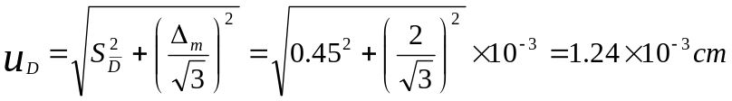
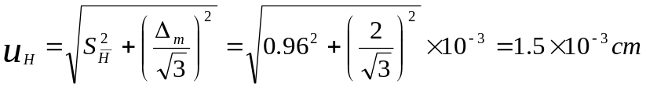
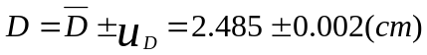
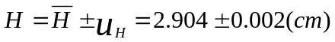
表2 小钢球直径测量数据(mm)
次序 | 1 | 2 | 3 | 4 | 5 | 6 | 平均 | S
X₀ | 0.002 | 0.002 | 0.004 | 0.003 | 0.001 | 0.002 | — | —
X_{d} | 9.522 | 9.521 | 9.518 | 9.520 | 9.520 | 9.520 | — | —
d | 9.524 | 9.523 | 9.522 | 9.523 | 9.521 | 9.522 | 9.522 | 8.37×10⁻⁴
以上数据经检验没有坏值
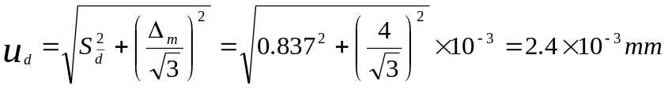
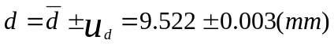
铜柱体的的密度计算：
M=117.05g；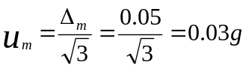
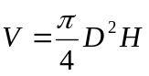
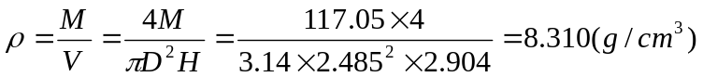
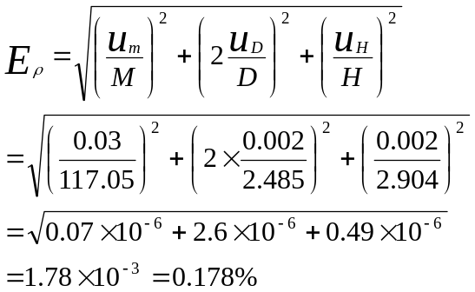
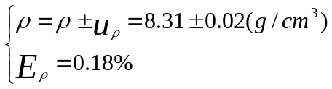(P=68.3%)
小钢球密度的计算：
M=3.53g；
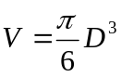
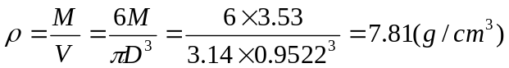
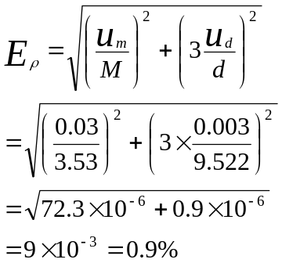
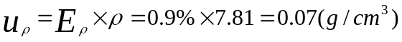
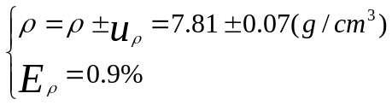（P=68.3%）

